

**工作简报**

**四川睿典律师事务所**

**2022年度工作总结暨表彰会**

**目录**

**01**

**工作总结与展望**

**02**

**颁奖表彰**

**03**

**团建活动**

**工作规划**

**工作总结与展望**

**01**

**一段拼搏，一年收获，一段总结，一年回顾，走过硕果累累的2022，展望2023，开启新篇。**

**暮春三月，草长莺飞，春意盎然，在这满载活力的季节，四川睿典律师事务所召开了2022年度工作总结暨表彰会，全所律师与行政人员齐聚一堂，共话发展。**

**我们一起奋斗的：2022**

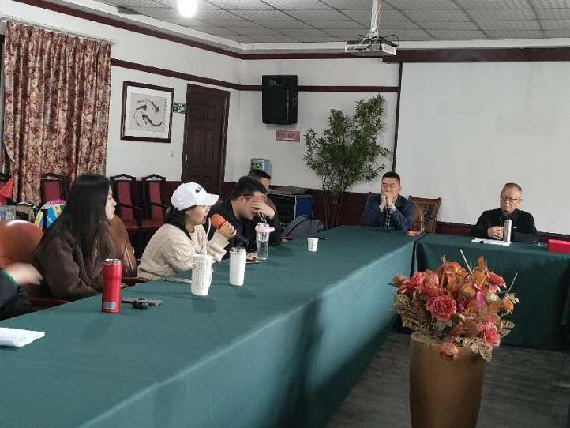

日月更迭，光影流转，时光的坐标镌刻每一步奋斗的足迹，记忆的快们声定格每一帧拼搏的瞬间。

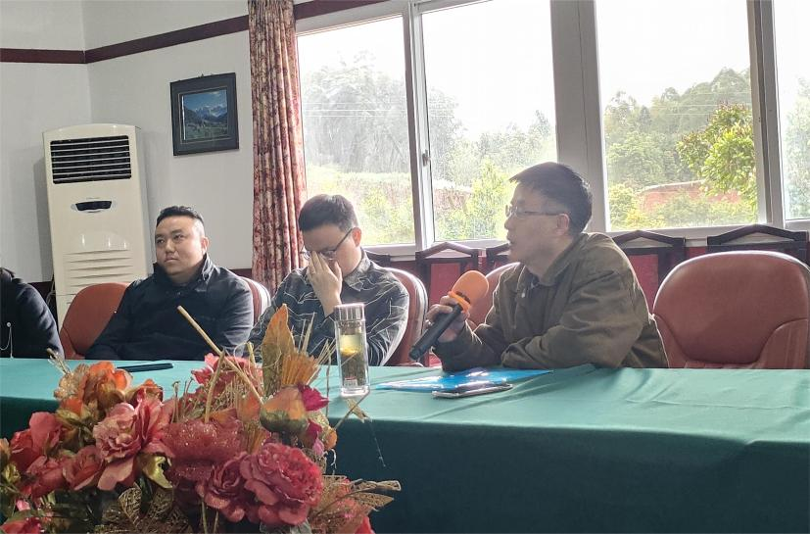

“疾风知劲草，烈火见真金。”2022年，疫情的阴霾还未消散，面对天降的危机，错综复杂的经济形势和日益激烈的行业内卷，如何顶住压力，逆势奋进，转“危”为“机”，是每一个律师都需要面对的命题。

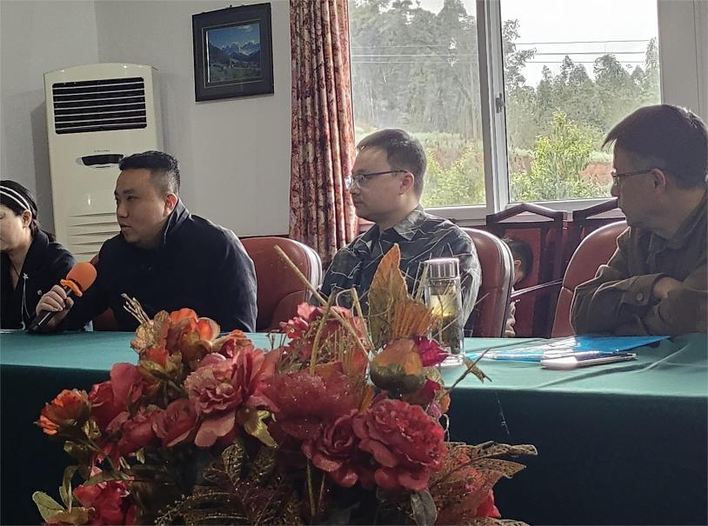

会议中，律所各执业律师、实习律师与行政人员逐一回顾了2022年的心路历程，分析了所遇到过的困难和机遇，分享了收获的成长和心得，每个人都对2022年交出了自己的答卷。

**力量源于团结，事业成于奋斗**

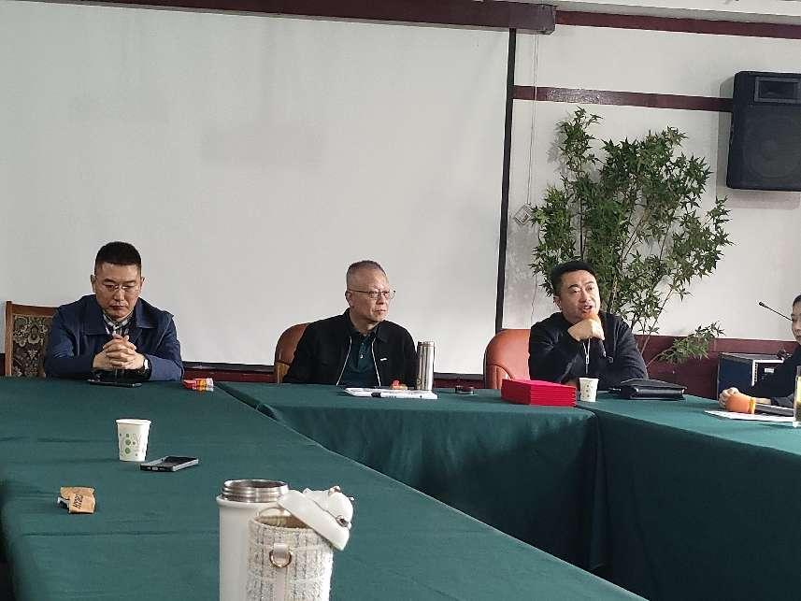

魏建钊主任就事务所2022年的运营情况作出了全面总结。在全体成员的共同努力下，律所继续保持了稳健的发展势头，业绩创收持续增长，团队建设成效显著，社会公益和影响力不断提高。魏主任在肯定过去成绩的同时，剖析了律所面临的挑战和各个领域应当抓住的机遇，对2023年的律所工作安排、发展方向等进行了全面部署。

**请在此输入标题：**

**击鼓催征，团结是金；奋楫扬帆，凝心聚力**

**信仰之光照亮前行之路，如磐初心凝聚奋斗伟力**

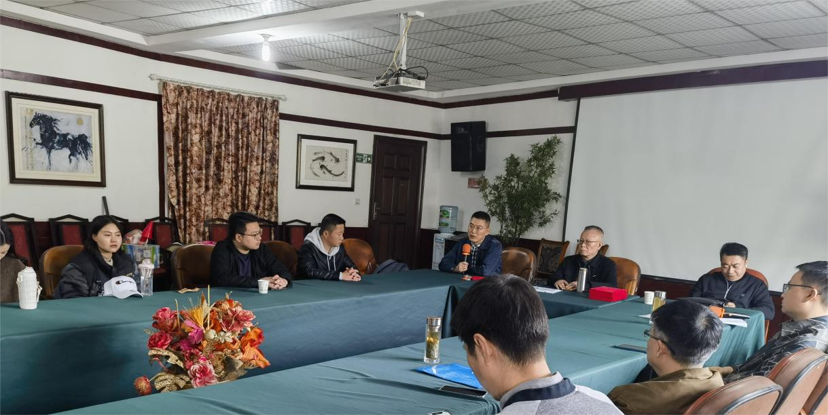

罗大智书记在党建工作总结与律所展望发言时指出，2022年我所党支部组织了丰富多彩的党建活动，党建组织建设不断加强，2023年是党的二十大的开局之年，四川睿典律师事务所始终坚持以习近平时代中国他特色社会主义思想为指导，将党的理论学习与律师业务工作深度融合，充分发挥党组织在律所高质量发展中的引领作用。

志行万里者，不中道而辍足。梦想为舟，奋斗作桨，风正劲足自当扬风破浪，任重道远更需快马加鞭，罗书记勉励大家，以一往无前的勇气、不懈奋斗的朝气，携手共进，开启新篇章。

**攀山越水之志，滴水穿石之劲**

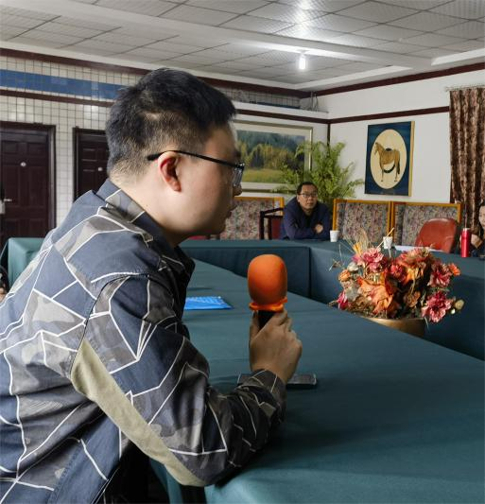

青年律师是律师队伍的未来，青年律师的成长与发展关系到律师行业的健康可持续发展。副主任唐巍结合自己的成长经历，就提高青年律师素质、凝聚青年律师力量、激发青年律师活动力、服务青年律师成长等方面进行了发言，并对2023年律所青年律师的培养工作作出了规划。

**颁奖表彰**

**02**

耕耘孕育收获，汗水浇灌成功，在充满挑战的2022年，事务所涌现出一批优秀的先进个人，他们在奋进中点亮自我的同时，激励他人，他们既是行业的精英，也是事务所的骄傲。经合伙人会议评议，周君葆、杨律、唐巍、许杨梅获评“优秀青年律师”、朱燕获得“先进工作者”表彰。

**优秀青年律师：唐巍**

**优秀青年律师：周君葆**

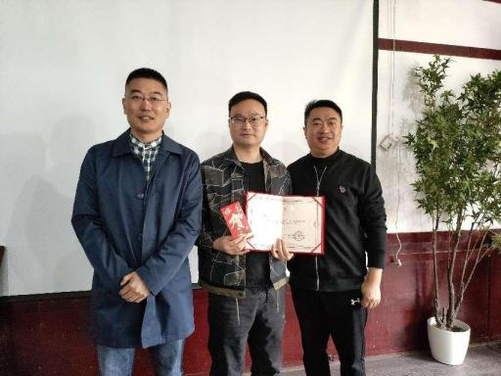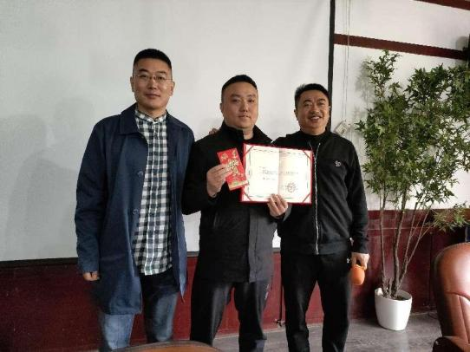



**优秀青年律师：许杨梅**

**优秀青年律师：杨律**

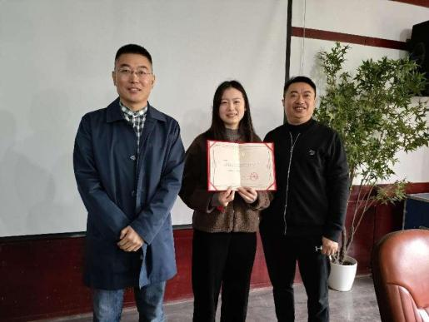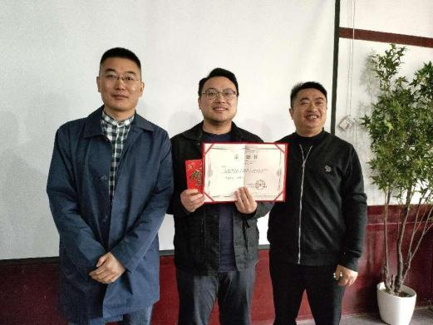

**工作成果展示**

**先进工作者：朱燕**

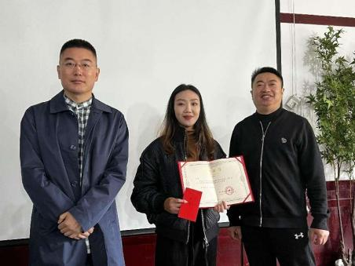

**02**

**团建活动**

**03**

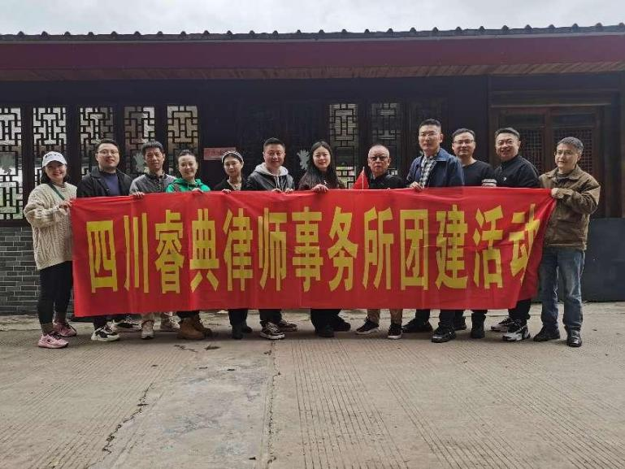

**会后，迎来了轻松欢乐的团建活动，盲盒抽球、旋转飞镖、拔河......,活动精彩纷呈，高潮迭起，现场欢笑声、掌声不断。**

**四川睿典律师事务所2022年度工作总结暨表彰会在其乐融融、热烈又温馨的氛围中圆满落下帷幕。**

**春日萌芽，夏日绽放，秋日结果，冬日蓄力，追风赶月莫停留，平芜尽处是春山，今天的颁奖是对过去的认可，也是对未来的鼓励，让我们共同披荆斩棘，携手奋进，共谱华章。至此本次会议的前两项议程圆满落幕。**

**下面让我们进入轻松快乐的游戏环节，有丰厚的奖品噢，**会后，

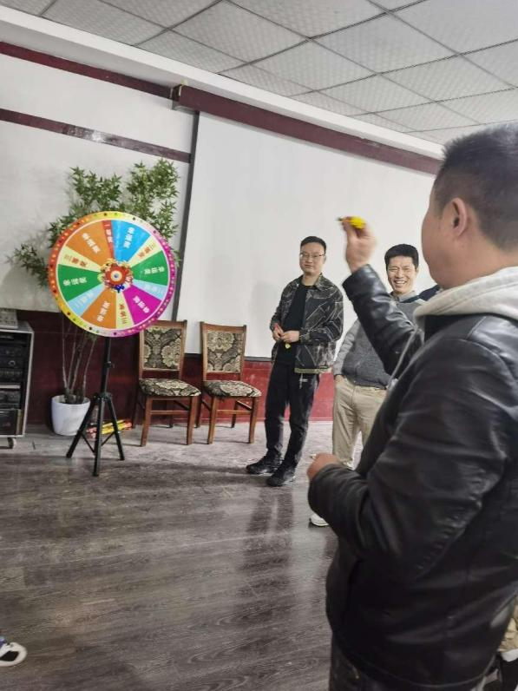

“力拔山河”

旋转飞镖

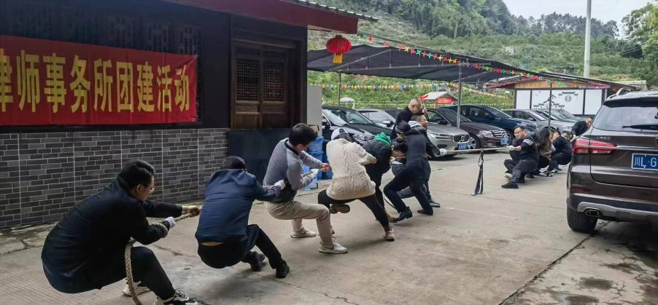



**总结经验教训**

**03**

**责任至上**

**春日萌芽，夏日绽放，秋日结果，冬日蓄力，追风赶月莫停留，平芜尽处是春山。收获满满的2022已经过去，让我们共同披荆斩棘，携手奋进2023，共谱华章。**

汇报人：XX

职务：销售经理

联系电话：XXXXXX

电子邮箱：XXXXXXXXX

**砥砺前行**

**再创辉煌**